# Agregar accion para mostrar un listado de las películas del ejercicio de la practica 2 de la unidad 3. También se agrega un accion para mostrar la lista en formato JSON.

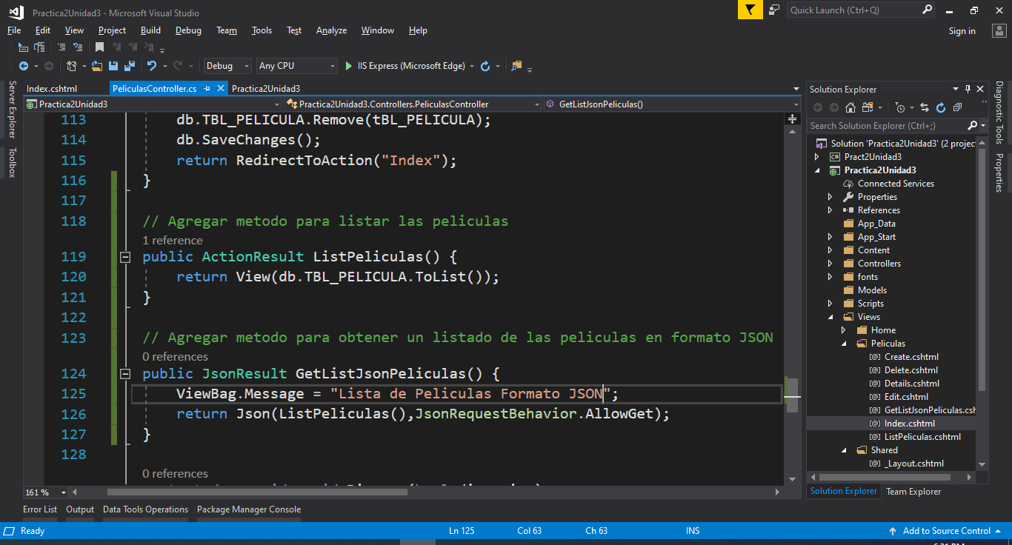

# Resultados del ActionResult que muestra la lista de pelicualas

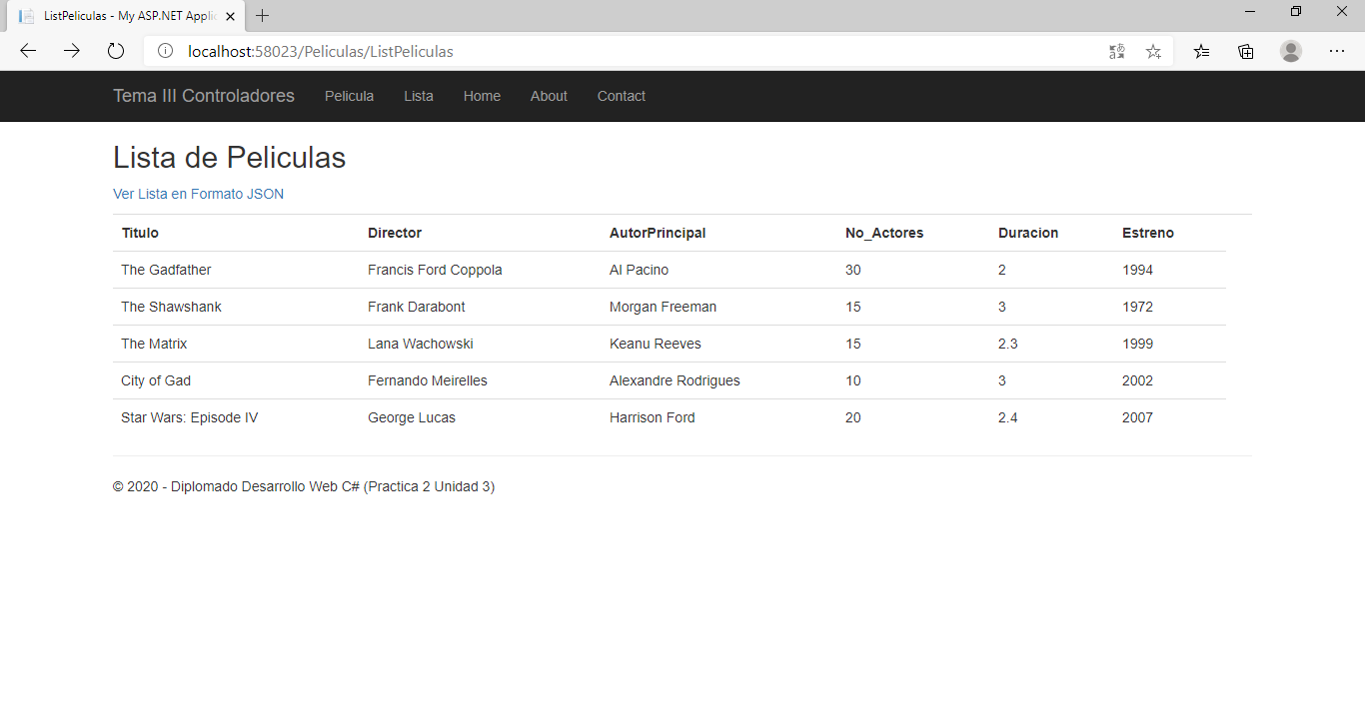

# Resultados del JsonResult que muestra el listado de películas en formato JSON

